109學年第2學期
創新創業札根學程 選課程學生修課意願需知

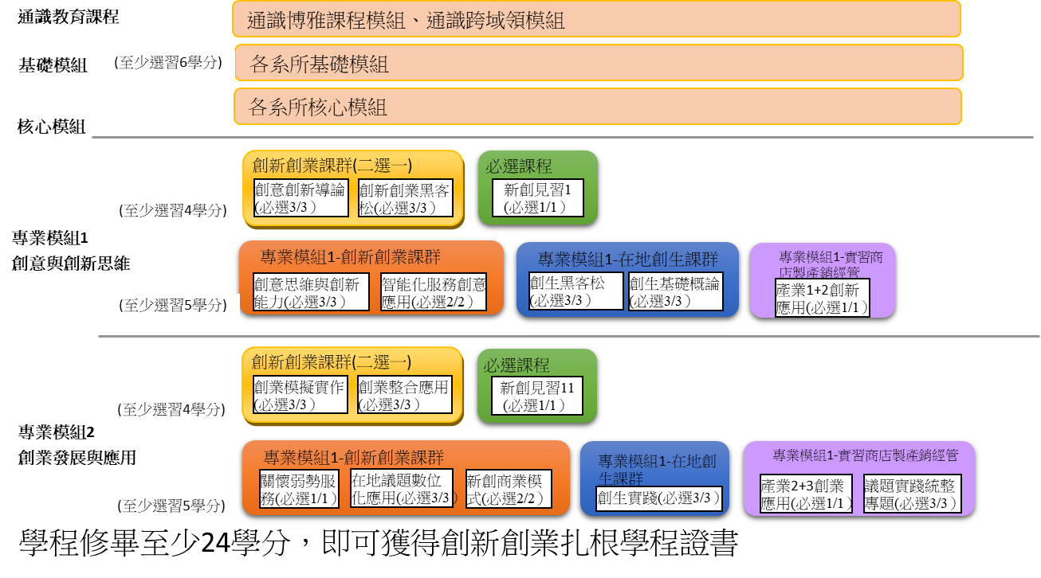

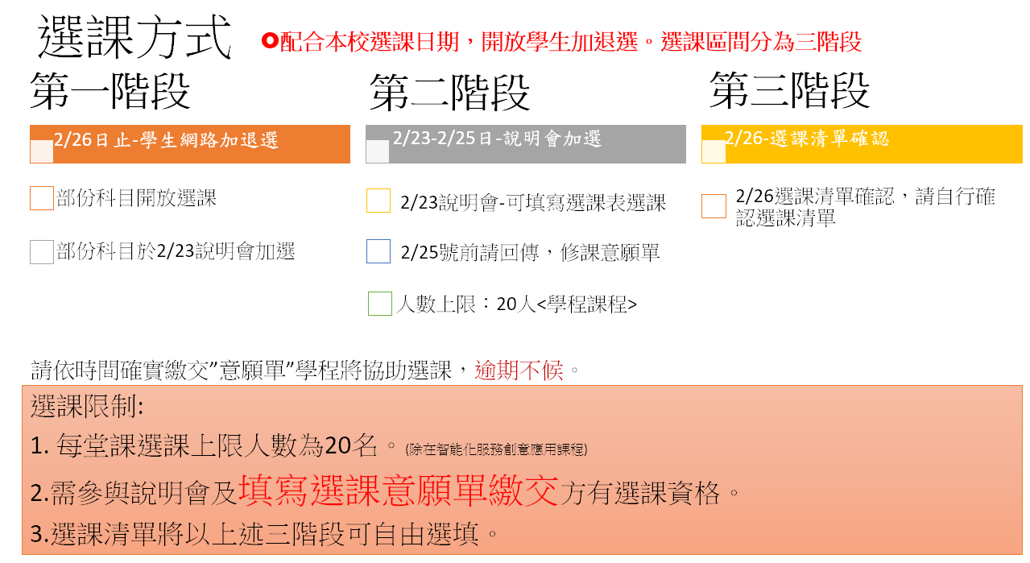

創新創業札根學程選課程學生學生基本資料(109-2) 繳交序號:
姓名 |  | 所屬學系
年級 |  | 學號
聯絡電話 |  | 聯絡E-mail
個人資訊  身份證字號 | <請填寫，學程課程保險專用> | 個人資訊  出生年/月/日 | <請填寫，學程課程保險專用>
----------------------------------------------------------------------------------------------------------------------------------

選修通識-領域別 | 擬修習選修(預計開設)學程課程 | 請勾選課程選課
創新創業課群 | 關懷弱勢服務  (1學分) | □助教協助人工加選
創新創業課群 | 創業模擬實作+新創見習II  (4學分) | □助教協助人工加選
創新創業課群 | 新創商業模式  (2學分) | □助教協助人工加選
創新創業課群 | 在地議題數位化應用  (3學份) | □助教協助人工加選
老人健康學(系所合作創新創業札根學程課程) |  | 依本校選課期間3/2-3/8特殊個案人工加選
組織理論與管理(系所合作創新創業札根學程課程)

